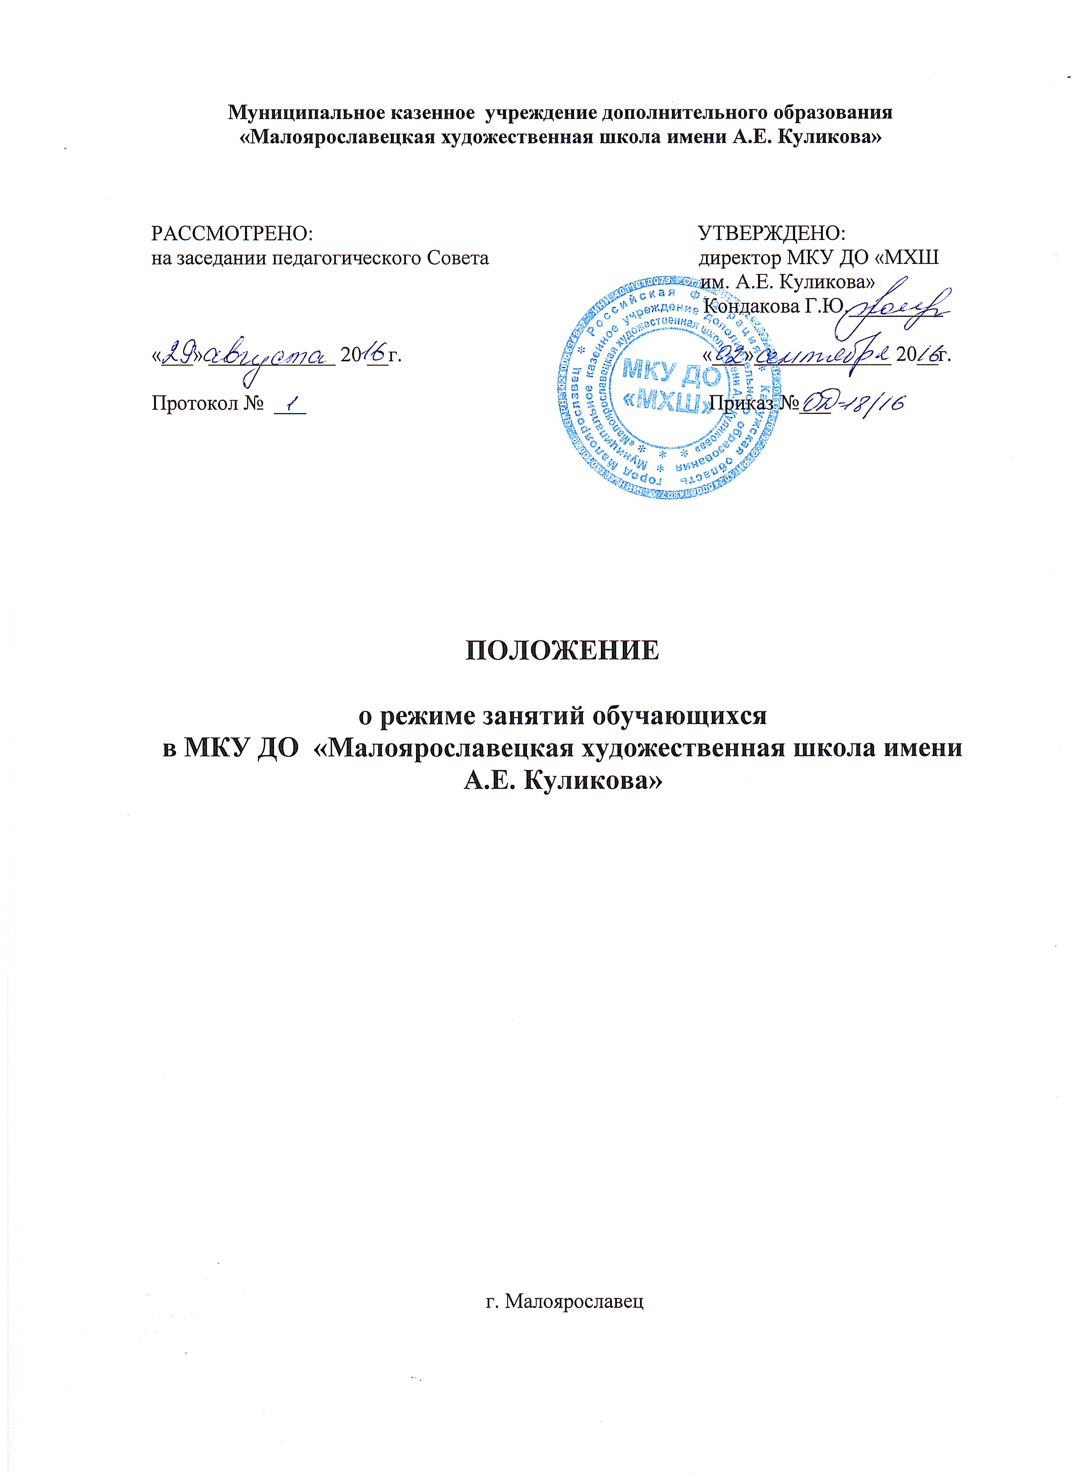

Режим работы устанавливается МКУ ДО "МХШ" в соответствии с   санитарно-эпидемиологические правилами и нормативами СанПиН 2.4.4.3172-14 «Санитарно-эпидемиологические требования к устройству, содержанию и организации режима работы образовательных организаций дополнительного образования детей»,  утвержденными Постановлением Главного государственного санитарного врача Российской Федерации от 04.07.2014 N 41.

В МКУ ДО "МХШ" установлен следующий режим занятий:

* время начала и окончания занятий: с 08.00 до 20.00 часов;
* объем максимальной аудиторной нагрузки для учащихся по дополнительным предпрофессиональным программам в области искусств не должен превышать 13.5 часов в неделю;
* объем максимальной аудиторной нагрузки для учащихся по дополнительным общеразвивающим программам в области искусств не должен превышать 5 часов в неделю.